AIRロボ ドローンスクールの受講コースと技能証明証

ドローンスクールの受講コース
① STANDARD(スタンダード)コース
2日間コースで ￥88,000.-（税込）

② EXPERT(エキスパート）コース
1日間コースで ￥49,500.-（税込）

③ EXPERT plus1(エキスパートプラス１）コース
半日間コースで ￥49,500.-（税込）

技能証明証の種類
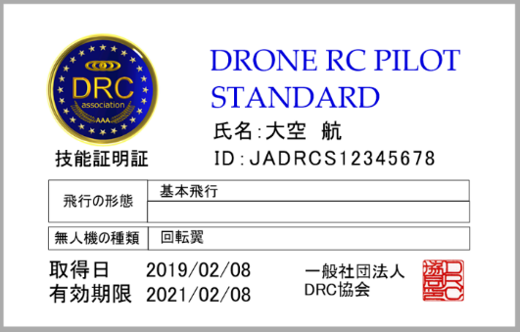
① STANDARD(スタンダード)
目視による飛行で申請する時、人口集中地区の上空・
３０ｍ以内飛行・１５０ｍ以上の上空飛行が申請できる
飛行経歴（10時間）、知識及び能力の基準適合を証明する
技能証明証です

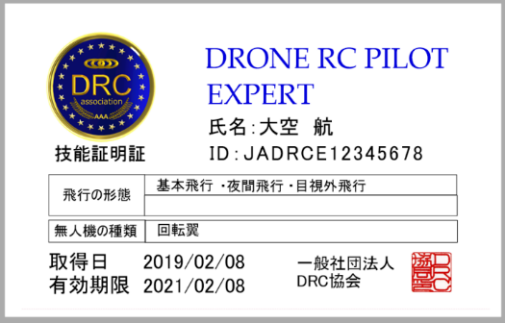
② EXPERT(エキスパート）
STANDARD(スタンダード)資格者又は同等の他スクール資格者が
受講対象者で取得すれば夜間飛行・目視外飛行の技能を証明する
技能証明証です
測量等のプログラム飛行で必要となります

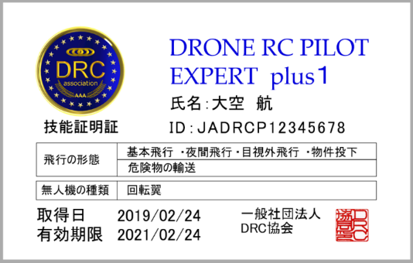
③ EXPERT plus1(エキスパートプラス１）
EXPERT(エキスパート）資格者が受講対象者で取得すれば
危険物の輸送・物件投下の技能を証明する技能証明証です
具体的には農薬散布の技能証明証です

- 技能証明証はDRC協会が発行します（発行手数料5,000円＋税が必要です）
- 技能証明証の有効期限は2年です（2年ごとに6,000円＋税が必要となります）

